Informacja prasowa
Warszawa, 30 września 2026 r.

Drewno jako motyw przewodni w domu jednorodzinnym – projekt polskiej pracowni architektonicznej
Jak wykorzystać drewno na dużych powierzchniach, tak by nie zdominowało całej przestrzeni i pozostałych elementów dekoracji? Przed takim wyzwaniem stanęli architekci z pracowni Kael Architekci, odpowiedzialni za aranżację jednego z domów jednorodzinnych w Polsce. Zgodnie z założeniami inwestorów motyw drewna miał zostać wykorzystany w znacznej części domu łącząc elementy wnętrza w spójną całość. Projektanci zastosowali panele dekoracyjne, których struktura odwzorowuje wygląd naturalnego surowca. Zestawienie ich z wyrazistym kamieniem, szkłem oraz subtelnymi czarnymi detalami pozwoliło zachować spójną aranżację, a zarazem podkreślić indywidualny charakter poszczególnych stref.
Panele drewnopochodne pojawiają się na rozległej ścianie telewizyjnej, wysokiej zabudowie kuchennej oraz pokrywają część ścian. Tak konsekwentne powtarzanie tego samego motywu jest wyzwaniem dla architektów, ponieważ wymaga to kreatywnego zaaranżowania. W projekcie polskiej firmy architektonicznej Kael Architekci udało się osiągnąć ten efekt dzięki zróżnicowanemu zastosowaniu paneli. Dekor pełni w każdej ze stref inną funkcję: raz tworzy tło, innym razem staje się elementem zabudowy lub wyraźnie zaznacza fragment przestrzeni.
– Wyraziste usłojenie na drewnianych elementach sprawia, że całość wygląda naturalnie. Właśnie dlatego w realizacji zdecydowano się na dekor Unilin Master Oak double fumed. Nawet oglądany z bliska świetnie odwzorowuje nieregularności identyczne, jak w naturalnym dębie, a z dalszej perspektywy tworzy uporządkowane, stonowane tło dla pozostałych materiałów. Jednocześnie jest trzy razy bardziej wytrzymały niż prawdziwy dąb – mówi Sam Lormans, Lead Design Manager w Unilin Panels.
Relacja drewna z kamieniem
Spójność realizacji nie wynika jedynie z powtarzania użycia jednego materiału na każdej powierzchni, lecz z przemyślanych relacji między wszelkimi użytymi wzorami. W kuchni spokojne, przygaszone kolory Master Oak double fumed zestawiono z białym kamieniem ozdobnym zastosowanym na ścianie, blacie i wyspie kuchennej. Dzięki temu kamień staje się najbardziej wyrazistym elementem tej części domu, podczas gdy dekor drewna łagodzi jego nieregularną fakturę i osadza całość w cieplejszej palecie.
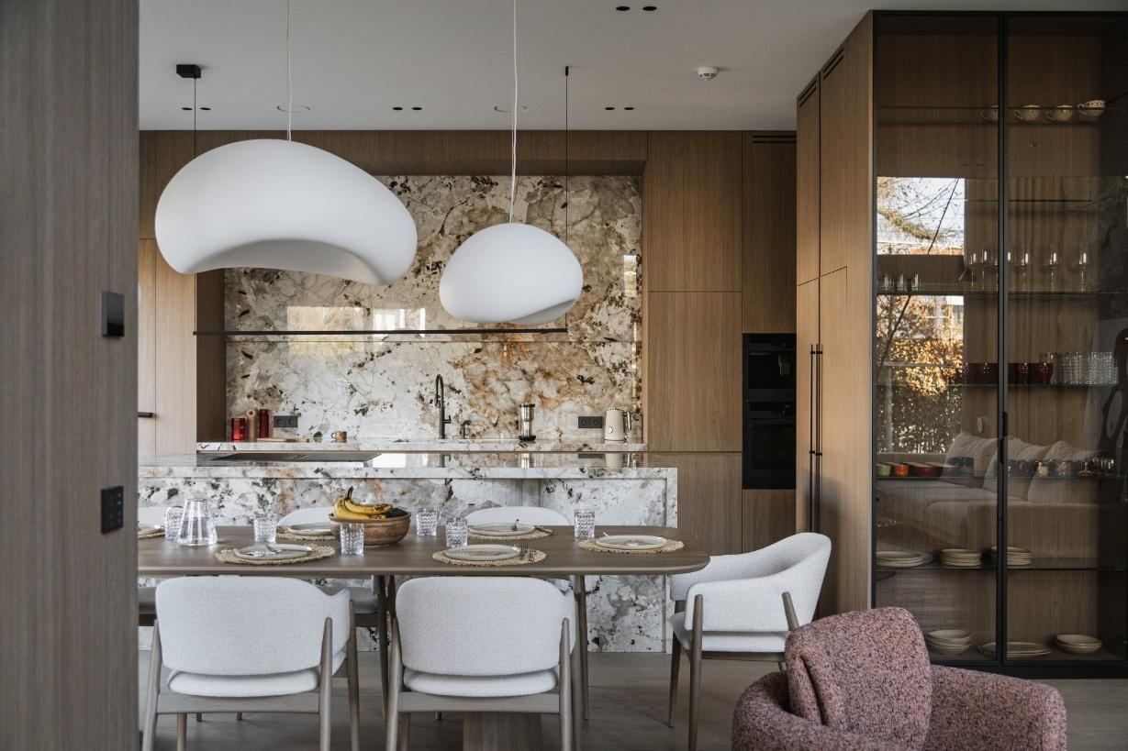
Zastosowanie Paneli Master Oak double fumed w kuchni i salonie
W salonie panele współgrają z surową fakturą jasnej kamiennej ściany, miękkimi tkaninami oraz neutralną podłogą. Przeszklona witryna i czarne elementy konstrukcyjne wprowadzają z kolei wizualną lekkość oraz precyzyjny kontur. Tak dobrane materiały mają odmienne faktury i stopień połysku, ale pozostają kolorystycznie powiązane. Matowa, dębowa powierzchnia stanowi łącznik między chłodniejszym kamieniem i szkłem a miękkimi meblami wypoczynkowymi. Dzięki temu dodaje wnętrzu elegancji oraz ciepła.
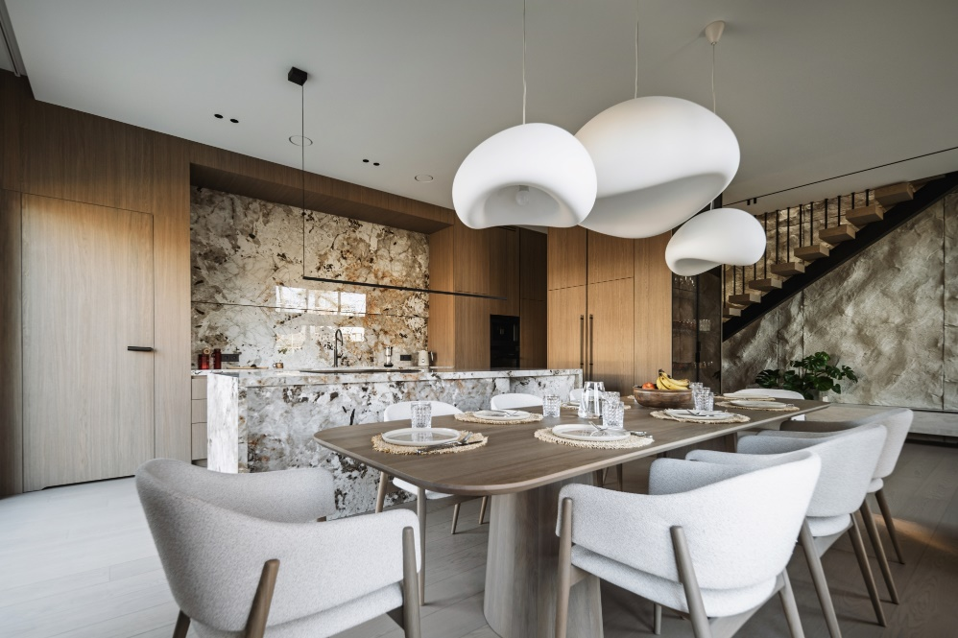
Zastosowanie Paneli Master Oak double fumed w salonie

Powierzchnia, którą modeluje światło
Istotnym elementem aranżacji jest światło dzienne wpadające przez wysokie przeszklenia. W ciągu dnia przesuwa się ono po ścianie wykończonej panelami, miejscami rozjaśniając dekor i podkreślając jego pionowy rysunek. Odcienie i faktury mogą być przez to odbierane w inny sposób na dużej, bezpośrednio oświetlonej płaszczyźnie, a inaczej we wnętrzu zabudowy czy w głębi kuchni. Ta zmienność sprawia, że nawet powtórzenia dekorów są niemal niezauważalne.
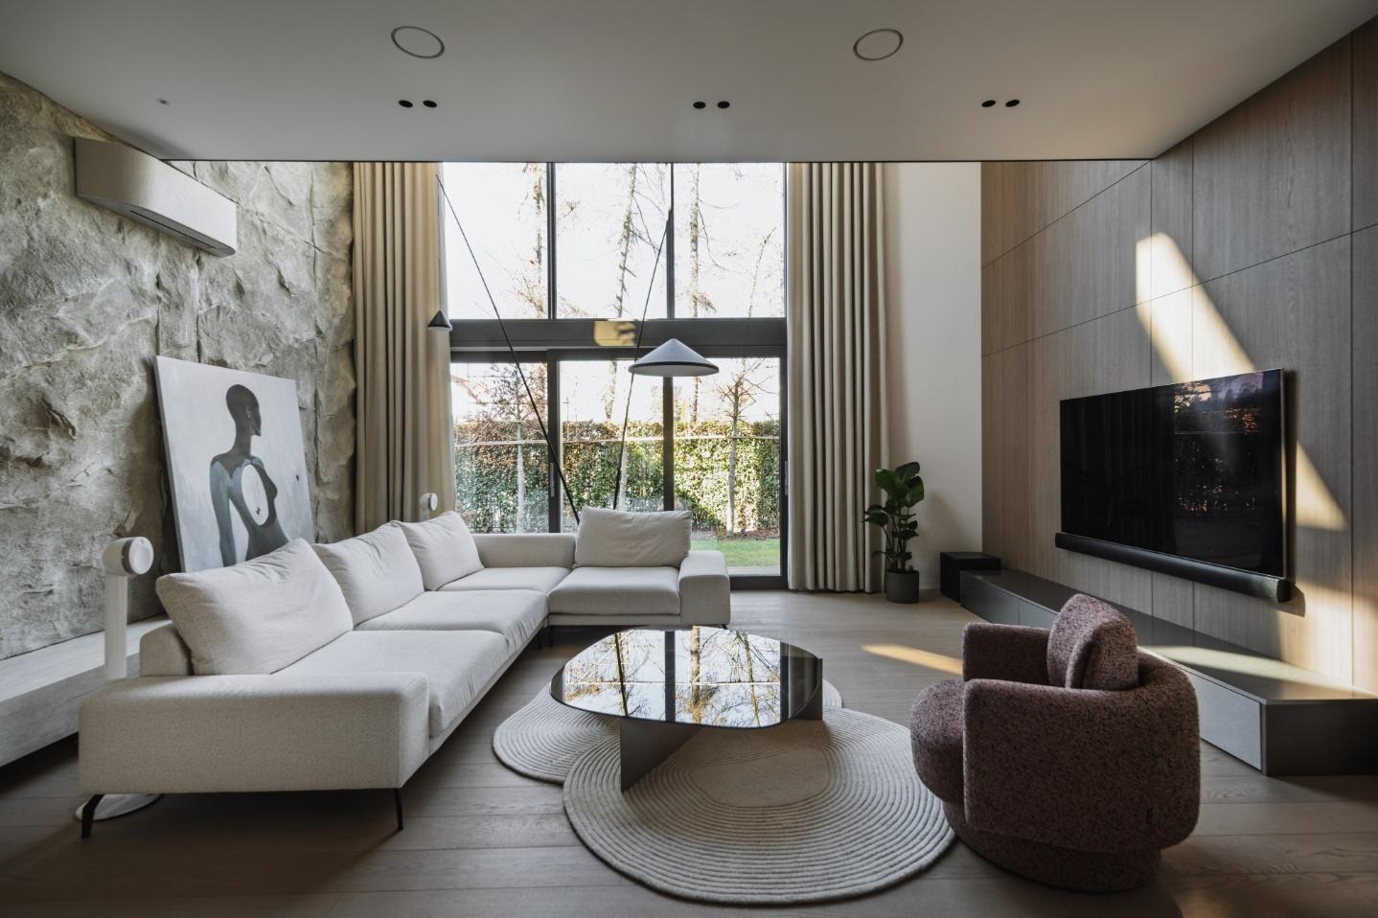
Zastosowanie Paneli Master Oak we wzorze double fumed w salonie
Wieczorem charakter wnętrza jest kształtowany przez sztuczne oświetlenie. Niewielkie oprawy sufitowe oraz światło skierowane na wybrane elementy aranżacji pomagają stworzyć bardziej kameralną atmosferę. Ciemny dekor o wyglądzie drewna dodatkowo wzmacnia wrażenie wizualnego ciepła. Szczególnie dobrze widać to w pokoju dziecięcym, gdzie w połączeniu ze zwierzęcymi motywami tworzy przytulną i spokojną przestrzeń.
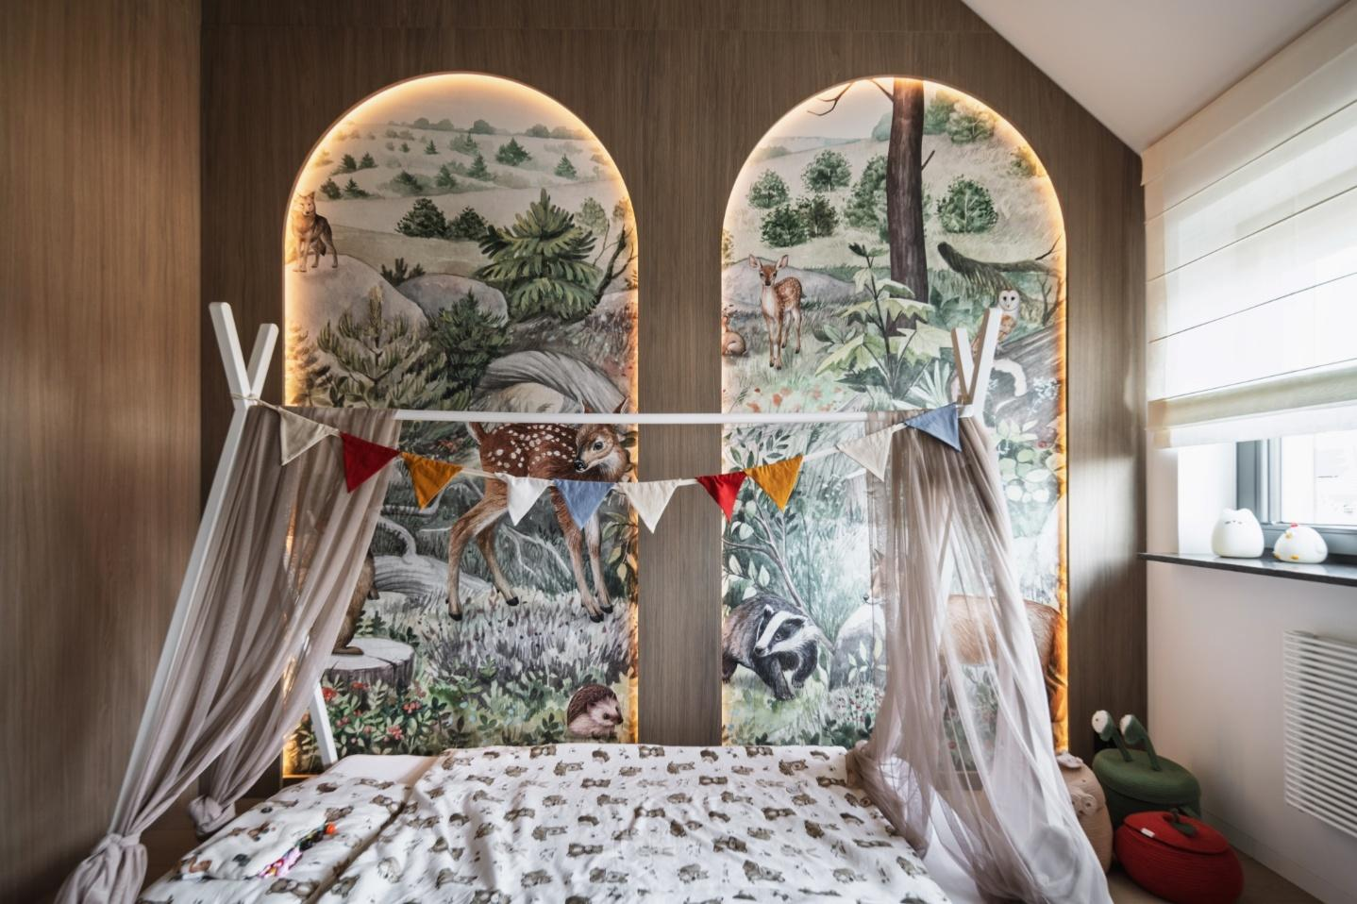
Zastosowanie Paneli Master Oak double fumed w pokoju dziecięcym
– Nasze doświadczenie pokazuje, że w projektach, w których zadaniem materiału jest nadawać wnętrzu wyrazisty charakter, znaczenie ma nie tylko jego odcień, ale również układ i wygląd usłojenia. Dlatego często sięgamy po kolekcje ze wzorami, takimi jak Master Oak, których tekstura jest nawet 20 razy głębsza niż w tradycyjnych dekorach drewnianych. Dzięki temu wygląd jest autentyczny nawet na większych powierzchniach i pozwala nam na tworzenie kreatywnych połączeń – mówi Paweł Kranz, architekt w Kael Architekci.
Spójność bez monotonii
Realizacja pokazuje, że rozbudowane zastosowanie dekoru drewna nie musi prowadzić do monotonii. Kluczowe znaczenie ma charakterystyka poszczególnych płaszczyzn, oraz sąsiedztwo materiałów o różnych właściwościach. Dekor zastosowany przez architektów raz tworzy rozległe tło, innym jest częścią zabudowy kuchennej lub podkreśla charakter wnętrza. W efekcie motyw drewna jest czytelny w całym domu, ale nie dominuje nad innymi materiałami, tworząc z nimi harmonię.
Unilin Panels to światowy lider w produkcji paneli drewnopochodnych, obsługujący sektory projektowania wnętrz i budownictwa na całym świecie. Firma dostarcza wysokiej jakości, zrównoważone rozwiązania panelowe, które wyznaczają branżowe standardy w zakresie innowacji, wydajności i designu. W jej portfolio znajduje się innowacyjny produkt Master Oak, wykonany w 100 proc. z materiałów pochodzących z recyklingu, zapewniający autentyczny wygląd i fakturę naturalnego dębu. Unilin Panels jest częścią Grupy Unilin, założonej w Belgii, która od ponad 60 lat kształtuje światowe standardy w projektowaniu i budownictwie. Firma działa w ponad 105 lokalizacjach na całym świecie i zatrudnia około 7 800 osób. Unilin jest również częścią Mohawk Industries Inc., jednego z największych na świecie producenta pokryć podłogowych i powierzchniowych.

Kontakt dla mediów:
Joanna Kuciel
+48 796 996 272
joanna.kuciel@goodonepr.pl

